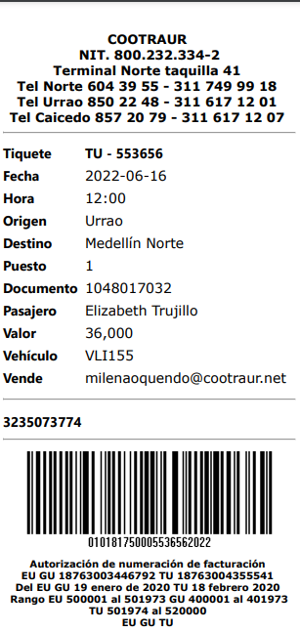

El pasajero debe abordar el vehículo 15
minutos antes
_________________________________________________________________
CONDICIONES DE VIAJE
- La empresa se obliga a efectuar el transporte convenido siempre y cuando le permitan los medios ordinarios, de que dispone y que se cumplan con las condiciones normales y de régimen interno. No seremos responsables por eventos de fuerza mayor, culpa del pasajero o vicios del equipaje, que imposibiliten o retarden el cumplimiento del viaje.
- El pasajero se obliga a observar los reglamentos internos de la empresa, relacionados con las condiciones de seguridad del viaje.
- 3. El pasajero debe abordar el vehículo, en la Terminal de Transportes y el sitio que disponga las autoridades municipales.
- Este tiquete es válido para la fecha, hora, clase de vehículo, asignación de silla y el origen y destino indicado en el tiquete.
- El pasajero que no esté listo, en el lugar, fecha y hora de iniciación del recorrido, y que no haya abordado el vehículo, podrá solicitar la devolución del valor del tiquete, o el otorgamiento de otro tiquete, pero debe hacerlo de forma escrita a la empresa, con su debida motivación.
- El pasajero tiene derecho a transportar su equipaje de mano, sin sobrecargo, y si va dentro de la bodega del vehículo, deberá tener su respectiva ficha de identificación.
- La empresa, con el ánimo de preservar la seguridad de los usuarios, no admite el ingreso de personas en estado de embriaguez, o bajo los efectos de sustancias psicoactivas y en el evento de presentarse por parte de un pasajero un maltrato, agravio o riña a otro usuario, el conductor, deberá detener el vehículo y reportar el hecho a las autoridades correspondientes.
- La empresa se podrá abstener de transportar un equipaje de un usuario, que lleve sustancias peligrosas, alucinógenas o de circulación restringida. Adicionalmente habrá lugar a una negativa, cuando el equipaje contenga cosas corruptibles, o estén en mal estado o no empacadas correctamente y que no la proteja.
- Como observancia al control ciudadano, el pasajero, deberá denunciar cualquier evento, que genere un peligro durante el viaje, o cualquier irregularidad en el servicio, a la línea gratuita “# 767 Opción 3.”

FICHA DE IDENTIFICACIÓN

